**一，测试**

测试分为黑盒测试+白盒测试

**黑盒测试：**把测试对象看成一个黑盒子，测试人员不用考虑测试对象内部的逻辑实现，根据测试对象的功能说明，给测试对象一个输入，看能否得到理想的输出（只关注能不能得到理想的结果——也叫功能测试）

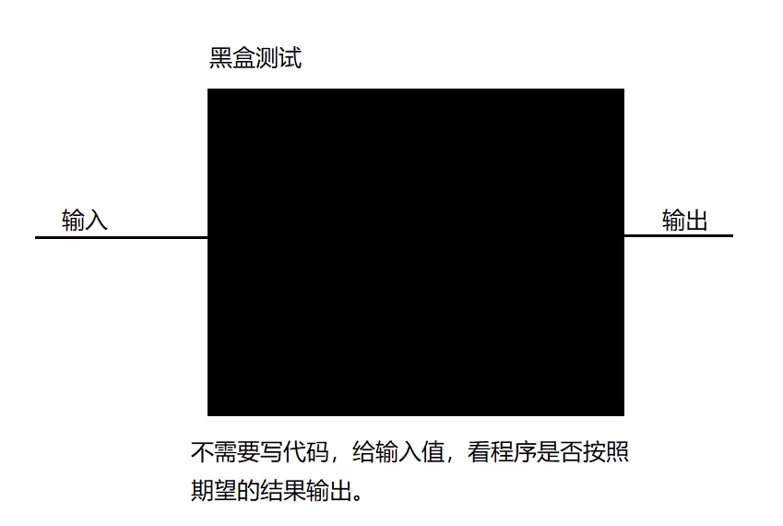

**白盒测试：**对测试对象的内部实现细节做细致的检查，可以让测试人员根据程序的内部逻辑来设计测试用例，对程序的所有逻辑路径进行测试，同时，测试人员可以在测试程序内部的不同点检查程序状态（可以在程序内部设置多个检查点——也叫结构测试）

二，Junit测试——白盒测试

1，不需要main方法

2，测试方法需要注解 **@Test**——有个@Test，不需要main()，测试方法也能运行

3，只要没有抛出异常，即使结果错误，@Test也会认为他是对的

为了让结果错误可以被@Test发现，我们对于结果的比较要用——**断言Assert**

@before修饰方法A

@after修饰方法B

我们执行@Test注解的方法C，执行C前会执行A，执行C后会执行B